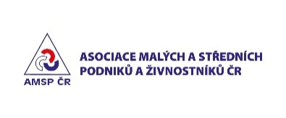


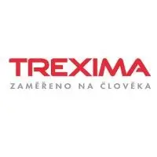

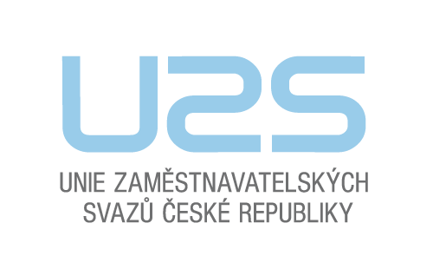
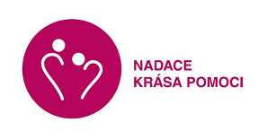
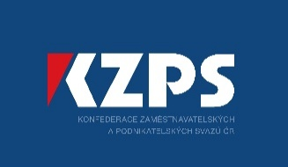

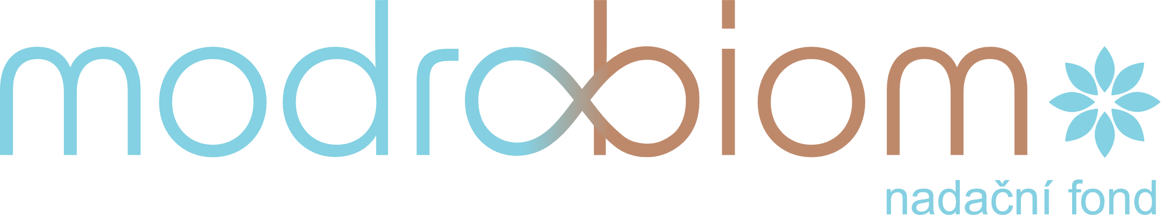

TISKOVÁ ZPRÁVA
Praha, 31. března 2026

Ještě nekončím: vzniká platforma Práce bez hranic
Praha – Český pracovní trh stojí před demografickou realitou. Nejpočetnější skupinou pracujících jsou dnes lidé nad 50 let. Zároveň právě tato skupina tvoří třetinu nezaměstnaných. Konfederace zaměstnavatelských a podnikatelských svazů ČR spolu s partnery proto spouští platformu Práce bez hranic, která chce systematicky otevřít téma práce ve vyšším věku a odstranit bariéry, které tuto skupinu na trhu práce znevýhodňují.
Platforma vychází z jednoduchého východiska: pracovní život nemá končit automaticky dosažením určité věkové hranice. V době, kdy se diskutuje o zastropování věku odchodu do důchodu, považují zakladatelé platformy za důležité mluvit spíše o flexibilitě než o pevné hranici. U fyzicky náročných profesí má mít člověk možnost odejít dříve. U ostatních by měl mít možnost pokračovat, pokud chce a může.
Podle aktuálního průzkumu Randstad HR Trends 2026 přitom české firmy stále pracují s věkovou diverzitou jen omezeně. Celých 58 % společností nemá žádnou strategii řízení věkové diverzity a ani ji v nejbližší době neplánuje zavést. Konkrétní strategii zaměřenou na zaměstnance starší 55 let má pouze 9 % firem.
Zároveň ale firmy obecně posilují investice do vzdělávání zaměstnanců. Podíl zaměstnavatelů, kteří nabízejí školení, vzrostl meziročně ze 75 % na 80 %, a roste také význam mentoringu a koučování. Průzkum zároveň ukazuje, že starší zaměstnanci patří ve firmách k nejstabilnějším členům týmů a významně přispívají k firemní kultuře i předávání zkušeností mezi generacemi.
Právě tento paradox – rostoucí investice do zaměstnanců, ale minimální systematická práce se starší generací – chce nová platforma Práce bez hranic změnit.
„Maximální prodloužení aktivity každého člověka (ve smyslu práce) je nejen základním předpokladem úspěšného hospodářství České republiky, ale i důvodem pro nižší nároky našeho zdravotnictví a konec konců i pro šťastnější a zdravější život jednotlivců. Nejde zdaleka jen o číslovku, kdy budou moci lidé odcházet do důchodu. Jde o celou řadu předpokladů, důležitých proměnných a obecně i o nastavení české společnosti. Platforma Práce bez hranic si klade za cíl výrazněji přispět k těmto změnám, které považujeme za klíčové,“ uvádí Jiří Horecký, prezident KZPS ČR.
„Nemůžeme si dovolit přehlížet obrovský potenciál lidí ve věku 50+. V situaci, kdy nám stárne populace a zároveň chybí pracovní síla, je to zkrátka luxus, který si Česká republika nemůže dovolit. Nejde o to někoho nutit pracovat déle, ale dát lidem férovou šanci zůstat aktivní, pokud sami chtějí, a odstranit bariéry, které jim v tom dnes brání, ať už jde o přístup ke vzdělávání, flexibilní formy práce nebo návraty na trh práce. Platformu Práce bez hranic vnímám jako důležitou iniciativu, která propojuje zaměstnavatele, experty i veřejnou správu a pomáhá hledat konkrétní řešení pro moderní a flexibilní trh práce,“ říká ministr práce a sociálních věcí Aleš Juchelka.
Platforma chce působit na zaměstnavatele i veřejnou správu a vstupovat do odborné i legislativní debaty o nastavení trhu práce. Zaměří se na systematickou práci s daty, vlastní dotazníková šetření mezi zaměstnavateli i zaměstnanci, podporu rekvalifikací a druhých kariér, sdílení příkladů dobré praxe i formulaci konkrétních doporučení směrem k veřejné správě. Součástí aktivit budou odborné kulaté stoly, tematické konference a pravidelná komunikace prostřednictvím tiskových výstupů a newsletteru. Platforma se chce věnovat také tématu kombinace práce a důchodu a podmínkám, které umožní lidem zůstat aktivní tak dlouho, jak sami chtějí a mohou.
Součástí projektu je web www.pracebezhranic.cz, který bude sloužit jako informační a odborná platforma.
Práce bez hranic chce přispět k tomu, aby věk nebyl bariérou, ale přirozenou součástí pracovního života.

Na projektu spolupracují:
Konfederace zaměstnavatelských a podnikatelských svazů ČR (KZPS ČR)
Unie zaměstnavatelských svazů ČR (UZS ČR)
Asociace malých a středních podniků a živnostníků ČR (AMSP ČR)
Svaz personalistů České republiky (SP ČR)
Nadace Krása pomoci
Age Management z. s.
Randstad Česká republika
Trexima, spol. s. r. o.
Nadační fond MODROBIOM

„Zkušenosti lidí ve věku 55+ představují pro podnikání významný, dosud nedostatečně využitý zdroj know-how, který se nedá vyčíst z učebnic. Pokud se podaří vytvořit prostředí, kde mohou své znalosti předávat firmám, startupům i mladým podnikatelům, vznikne přirozený most mezi generacemi podnikatelů. Taková spolupráce může přinést hodnotu jak firmám, tak samotným expertům,“ říká Eva Svobodová, členka představenstva a generální ředitelka, AMSP ČR – Asociace malých a středních podniků a živnostníků ČR.

„V podmínkách stárnoucí populace je podpora delší pracovní aktivity jedním z klíčových předpokladů ekonomické stability i dostatku pracovních sil. Nejde však o jednoduché téma — vyžaduje systematický přístup založený na datech, analýzách, prevenci, rozvoji dovedností a proměně pracovního prostředí i způsobu řízení lidí. Pokud dokážeme včas podporovat zdraví, celoživotní učení a férové pracovní podmínky bez předsudků vůči věku, získají zaměstnanci i zaměstnavatelé. Starší zaměstnanci nejsou problém, ale významná součást řešení,“ říká Jaromír Janoš, jednatel společnosti TREXIMA spol. s. r. o.
„Naší dlouhodobou prioritou je, aby hlas zaměstnavatelů byl jasně slyšet v diskusi o setrvávání osob 50+ na trhu práce. Proto se dlouhodobě věnujeme tématu age managementu a přinášíme do praxe konkrétní řešení. Zároveň chceme vytvářet pracovní prostředí, kde mají zkušení profesionálové motivaci i podmínky zůstávat déle aktivní a předávat své know-how dalším generacím,“ okomentoval Petr Otáhal, prezident Svazu personalistů ČR.
Taťána Kuchařová, zakladatelka Nadace Krása pomoci: „V Nadaci Krása pomoci se dlouhodobě věnujeme tématu stáří. Pomáháme seniorům zůstat co nejdéle ve svém domácím prostředí, podporujeme organizace, které o ně pečují, a stojíme také po boku rodinám a pečujícím. Díky této zkušenosti dobře víme, jak důležité je myslet na budoucnost a připravit se na důstojné stárnutí.“
Kateřina Musilová, koordinátorka programu Zlatá práce: „V programu Zlatá práce pracujeme s lidmi, kteří přišli o zaměstnání nebo zvažují pracovní změnu po padesátce. Z praxe dobře víme, s jakými překážkami se při hledání práce setkávají, ale také co jim pomáhá uspět. Udržet si práci v období před odchodem do důchodu je přitom velmi důležité – pomáhá předcházet osamělosti i finanční nejistotě a podporuje fyzickou i psychickou kondici.“
„Investice do pracovní schopnosti napříč životním během zaměstnanců jsou klíčem k udržení ekonomického růstu, stability veřejných financí a dostatku pracovní síly v podmínkách stárnoucí populace. Podpora pracovní schopnosti zaměstnanců tedy není náklad, ale investice – organizace, které aktivně pracují s věkem a zdravím zaměstnanců, jsou stabilnější, výkonnější a připravené na budoucnost,“ uvedla Ilona Štorová, Age Management z. s.
„Cílem Nadačního fondu Modrobiom je svými aktivitami zvyšovat zdravotní gramotnost a tím přispívat k prodloužení délky života ve zdraví (healthspan), aby lidé měli motivaci zůstat co nejdéle aktivní a soběstační. Silné životní příběhy stoletých lidí v Modré zóně Nicoya na Kostarice nám ukázaly, že možnost pracovat i v tomto vysokém věku patří mezi klíčové faktory jejich dlouhověkosti a spokojeného života,“ říká Danka Eklová, Nadační fond MODROBIOM.

Mgr. Veronika Nekvindová Hotová
manažerka komunikace KZPS ČR
604 926 669, nekvindova@kzps.cz

